Konferencinio stalo skirto ekstremaliųjų situacijų operacijų centrui specifikacija

- Stalo išmatavimai ilgis 3000 mm x plotis 1200 mm x aukštis 750 mm (žr. priedą).
- Prie stalo vienu metu turi būti galimybė dirbti 8 žmonėms (8 darbo vietos).
- Stale turi būti integruotos jungtys:
- 8 elektros rozetės 230V ir 8 USB type A arba type C jungtys skirtos el. prietaisų ar nešiojamų kompiuterių krovimui;
- 8 kompiuterių tinklo jungtys (RJ45);
- HDMI arba USB type C jungtys skirtos iš bet kurios stalo darbo vietos perluoti vaizdą į ESOC ekraną (jungčių kiekis derinamas su rangovu).
- Stalo paviršius turi būti atsparus karščiui (nekeisti savo savybių uždėjus puodelį su karštu gėrimu) ir lengvai valomas.
- Stalviršio spalva: buko arba bambuko spalvos. Nesant galimybei galima ir balta spalva.
- Atskiros stalo specifikacijos ir detalės derinamos su rangovu derinant stalo projektą.

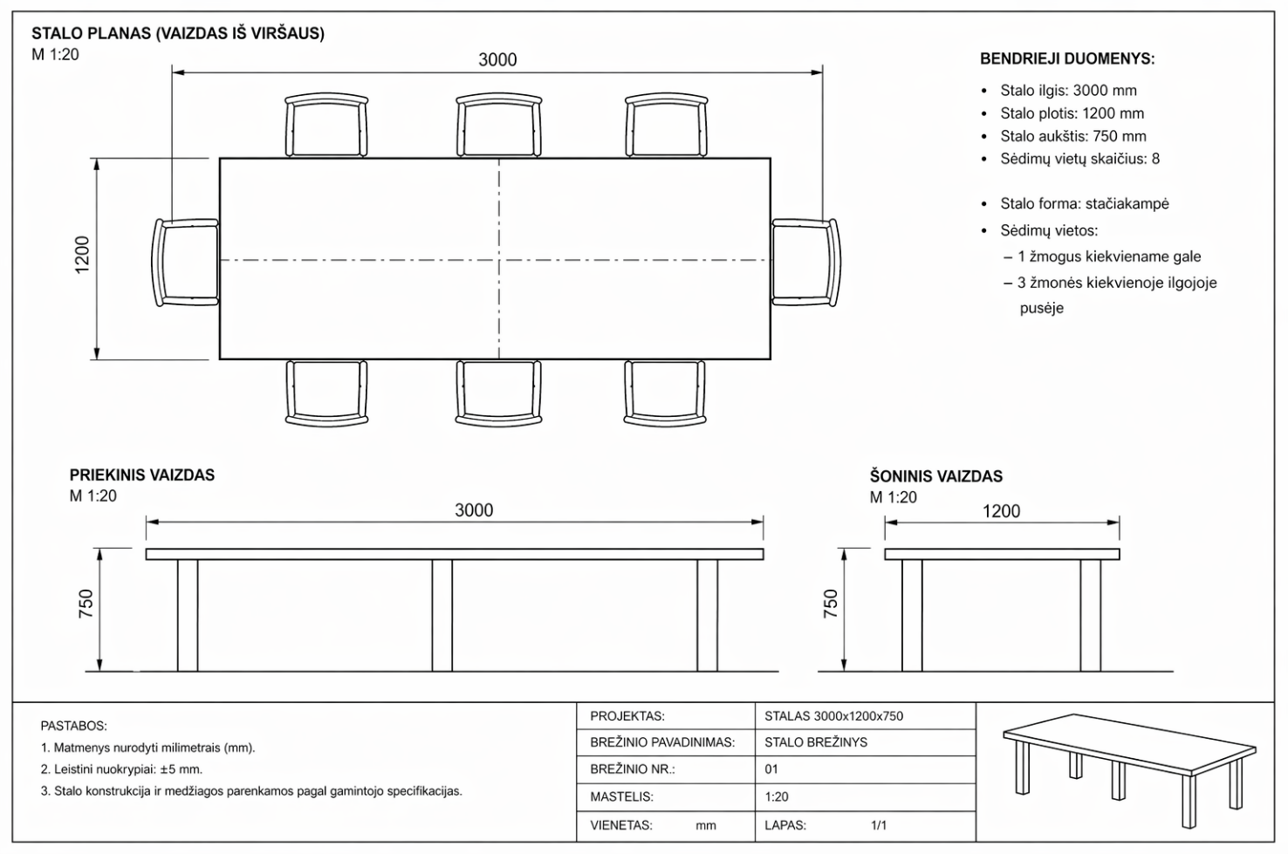
Priedas. Stalo išmatavimai.

